1、试解释软件设计的概念。

软件设计是软件生命期中的一个活动，是进行软件编码的基础，是连接用户需求和软件技术的桥梁。通过它，主要从软件外部视角提出的需求分析才能被转化为软件内部的结构。

2、试解释软件体系结构、软件体系结构风格和设计模式。

软件体系结构:程序或计算系统的软件体系结构是指系统的一个或多个结构，它包括软件构件、构件的外部可见属性以及它们之间的相互关系

软件体系结构风格:软件体系结构风格就是施加在整个系统设计上的一种变换，目的是为系统的所有构件建立一个结构

设计模式:在给定上下文环境中一类共同问题的共同解决方案

3、试举例说明抽象和信息隐藏两个概念。

抽象-忽略具体的信息将不同事物看成相同事物的过程。例如，类对客观事物的抽象，超类和子类。

信息隐藏-定义和隐藏了模块内的过程细节和模块内的本地数据结构，例如，类的封装

4、为什么要强调高内聚/低耦合的设计？

高内聚的设计使得组件中定义必要的属性和方法，防止类定义过于臃肿，另外，如果一个对象过多地依赖于其它对象来完成自己的工作，则不仅使该对象的可理解性下降，而且还会增加测试、修改的难度，同时降低了类的可重用性和可移植性。

5、试解释软件设计涉及的四类技术。

* 数据设计（有时也被称为数据架构）构建高层抽象（客户/用户的数据视图）的数据模型、信息模型。包括：类图、数据结构设计。
* 架构设计的目的是要勾画出系统的总体结构，包括：物理结构、子系统及其接口、概要的设计类。
* 组件是对数据和方法的简单封装。包括：类与操作的设计。
* 接口设计是对组件对外提供访问的设计，以及用户接口的设计。

6、根据下面的陈述画出类图（只需表明类间关系）：

1）学生包括本科生、研究生两种；

2）研究生的一部分利用课余时间担任助教；

3）教师包括讲师和教授两种；

4）一名助教可以为一位讲师或一位教授助课，一位讲师只能有一名助教，一位教授可以有5名助教。（用数字标明多重性）

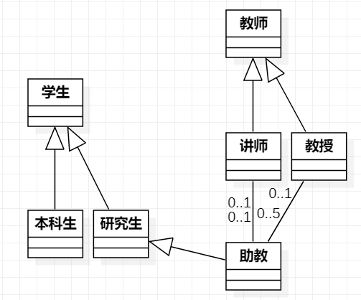

7、顾客提交选购商品后，超市收银员通过商品销售系统处理商品销售，过程如下：

1) 收银员通过商品销售界面进行商品销售；

2) 商品销售界面根据商品编号将商品类实例化并请求该商品信息；

3) 商品销售界面对商品进行计价处理；

4) 商品销售界面将销售类实例化并请求添加商品销售信息；

5) 商品销售界面打印购物清单并显示处理结果

请创建该过程的顺序图（注意包含返回消息）

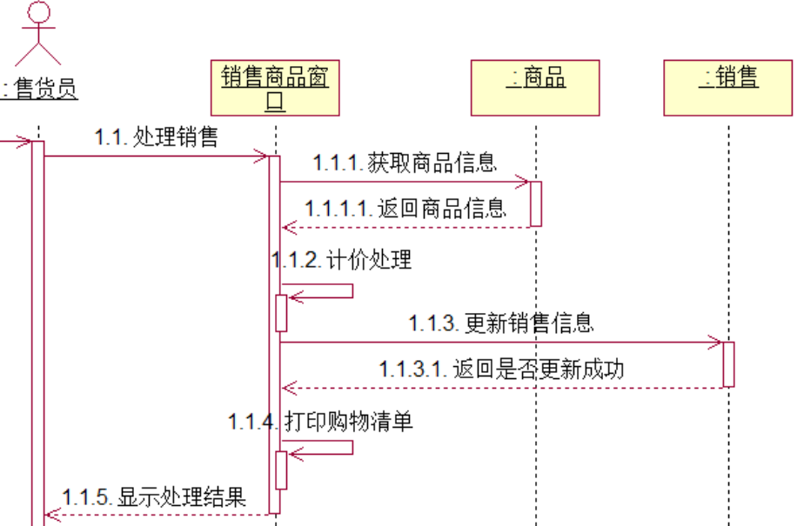

8、学生成绩管理系统主要使用者为学生，教师，管理员。系统中涉及到的对象以及属性为：

1） 学生基本信息：学号、姓名、性别、出生年月、学院、专业

2） 教师基本信息：职工编号、姓名、性别、出生年月、学院、专业

3） 课程基本信息：课程编号、课程名称、学分、学时数、任课教师编号，任课教师名

4） 成绩基本信息：课程号、课程名、任课教师编号，任课教师名、学生编号，学生名、成绩

5） 教务管理员基本信息：职工编号、姓名、性别、出生年月、学院、专业

系统的使用者通过各功能模块实现相关功能。其中使用者的有关操作有：

1） 学生用户：个人信息维护、成绩信息的查询

2） 教师：个人信息维护、对所授课程的管理（包括开设新课程和课程信息的查询）成绩信息管理

3） 教务管理员：用户帐号维护（包括增加账号和删除账号）

4） 对于学生用户，在用户界面学生可以查询个人信息以及输入课程号后根据课程号查询相关课程成绩。对于教师用户，教师可以添加课程学生，输入课程号和成绩实现课程成绩录入。5) 对于管理员，管理员用户可以增加系统用户以及根据用户号来修改用户信息。

请按照上述需求描述，试设计用例图、类图（不考虑界面及数据保存功能），并绘制教师开设新课程用例的顺序图。

教师开设新课程过程如下：

1. 教师通过开课界面输入开课信息；
2. 开课界面实例化控制类对象AddCourse；
3. AddCourse检查课程是否存在，如不存在返回信息给教师；
4. 创建新课程对象；
5. 返回开课结果。

注意：课程对象由控制类对象操作。

用例图：

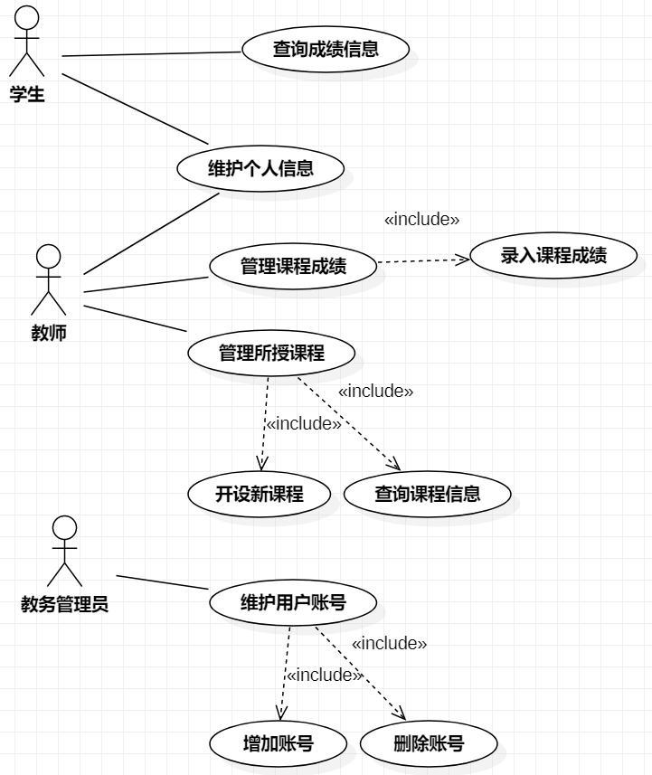

类图:

